**https://pt.euronews.com/2020/11/04/trump-ameaca-travar-eleicoes-em-tribunal**

**Trump ameaça travar eleições em tribunal**

De  **Euronews**  •  Últimas notícias: 04/11/2020 - 10:56

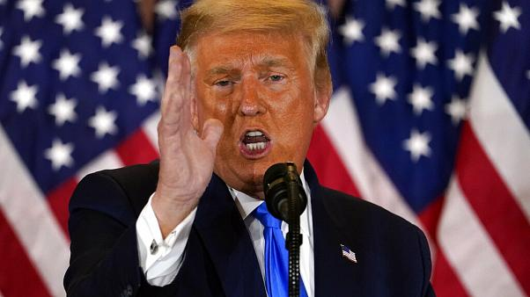

Direitos de autor  [Evan Vucci/Copyright 2020 The Associated Press. All rights reserved](https://pt.euronews.com/2020/11/04/trump-ameaca-travar-eleicoes-em-tribunal)

Em noite de eleições **nos Estados Unidos**, a primeira **aparição pública** de Donald Trump foi anunciada **com** **fanfarra**. Pouco depois das 2h00, **hora local**, e com muitos votos ainda por contar, **o** **candidato republicano** surgiu a reivindicar **vitória** e a antecipar **batalhas judiciais** contra **os democratas** pela **contagem** de votos em alguns estados.

No **discurso** **proferido** em Washington, na Casa Branca, Trump afirmou que o prolongamento da contagem "é **uma grande fraude**" e que se prepara para ir a **Supremo Tribunal** contestar os votos ainda por contabilizar . "Queremos que todas as contagens parem. **Não queremos** que encontrem votos às 4 da manhã e que os adicionem à lista", disse.

Já Joe Biden, ainda antes de saber ter conquistado **o Arizona** aos republicanos , mostrou-se **mais moderado**, **mas confiante**.

"Estamos muito **otimistas** em relação **ao Wisconsin** e **ao Michigan**. E já agora, vai levar tempo a contar os votos. Vamos ganhar a Pensilvânia", proferiu o candidato democrata no seu discurso.

Apesar de Biden **liderar** a contagem de votos no colégio eleitoral , Trump foi ganhando margem ao longo da noite.

Os democratas depositam agora esperanças nos milhões de **votos por correio** que ainda vão ter de ser contados e de **forma manual** , Ao contrário do que Trump tem vindo a insinuar , o processo ainda está longe de ter terminado e pode vir só a ter resultados mais definitivos **no final da semana.**

**Cvičení:**

1. **Přiřaď slova k jednotlivým transkripčním znakům podle barevně označené hlásky /samohlásky.**

**Jako pomůcku použijte transkripční slovník:**

[**https://easypronunciation.com/pt/portuguese-phonetic-transcription-converter#phonetic_transcription**](https://easypronunciation.com/pt/portuguese-phonetic-transcription-converter#phonetic_transcription) **( je placeno)**

**ou**

[**https://european-portuguese.info/pt**](https://european-portuguese.info/pt) **(zdarma - GRATUITO)**

|  |  |
| --- | --- |
| palavra | Transcrição fonética |
| **aparição**  **aparição**  **pública**  **anunciada**  **anunciada**  **fanfarra**  **candidato**  **republicano**  **reivindicar**  **democratas**  **democratas**  **estados**  **prepara**  **prepara**  **Tribunal**  **contestar**  **conquistado**  **moderado**  **otimista**  **liderar**  **esperanças**  **resultado**  **final**  **batalhas**  **batalha**  **contar**  **das**  **hora**  **local**  **contra**  **liderar**  **a**  **contagem**  **eleitoral**  **contabilizar**  **prolongamento**  **afirmou**  **para**  **para**  **adicionem**  **à**  **lista**  **Pensilvânia**  **final**  **da**  **semana**  **semana.**  **insinuar**  **forma**  **manual**  **agora**  **agora**  **Vamos**  **ganhar**  **ganhar**  **ao**  **margem**  **esperanças** | **[a]** |
| **[ɐ]** |

1. **V textu je cca 60 středních samohlásek. Která jejich realizace převažuje?**

|  |  |
| --- | --- |
| palavra | Transcrição fonética |
| **aparição**  **fanfarra**  **candidato**  **estados**  **prepara**  **resultado**  **reivindicar**  **agora**  **Vamos**  **ganhar**  **esperanças**  **Tribunal**  **contestar**  **conquistado**  **moderado**  **final**  **batalhas**  **contar**  **liderar**  **anunciada**  **republicano**  **contagem**  **eleitoral**  **anunciada**  **democratas**  **democratas**  **contabilizar**  **ganhar**  **ao**  **margem**  **à**  **final**  **insinuar**  **aparição**  **pública**  **prepara**  **otimista**  **esperanças**  **batalha**  **das**  **hora**  **local**  **contra**  **a**  **prolongamento**  **afirmou**  **para**  **para**  **adicionem**  **lista**  **Pensilvânia**  **f**  **da**  **semana**  **semana.**  **forma**  **manual**  **agora** | **[a]**   1. **fanfarra** 2. **candidato** 3. **estados** 4. **prepara** 5. **resultado** 6. **reivindicar** 7. **Tribunal** 8. **contestar** 9. **conquistado** 10. **moderado** 11. **final** 12. **batalhas** 13. **contar** 14. **liderar** 15. **contagem** 16. **eleitoral** 17. **contabilizar** 18. **ganhar** 19. **ao** 20. **margem** 21. **à** 22. **final** 23. **insinuar** |
| **[ɐ]**   1. **aparição** 2. **aparição** 3. **pública** 4. **anunciada** 5. **anunciada** 6. **republicano** 7. **democratas** 8. **democratas** 9. **prepara** 10. **otimista** 11. **esperanças** 12. **batalha** 13. **das** 14. **hora** 15. **local** 16. **contra** 17. **a** 18. **prolongamento** 19. **afirmou** 20. **para** 21. **para** 22. **adicionem** 23. **lista** 24. **Pensilvânia** 25. **f** 26. **da** 27. **semana** 28. **semana.** 29. **forma** 30. **manual** 31. **agora** 32. **agora** 33. **Vamos** 34. **ganhar** 35. **esperanças** |

**Klíč:**